双学位网上报名系统操作说明

一、系统登录
学生可以直接在教务处网站——点击“网上教管”登陆或如下地址登陆: http://jwgl.ujn.edu.cn/(wazru245zflxq4f4help4ubg)/default2.aspx。进入用户登录界面，输入学号及口令(默认为身份证号)，选择“学生”角色，按“登录”。(请各位同学不要忘记关闭所有开启的窗口，以防他人进入，造成不良后果！)


二、点击“网上选课”-> “第二专业报名”（因系统设置）。
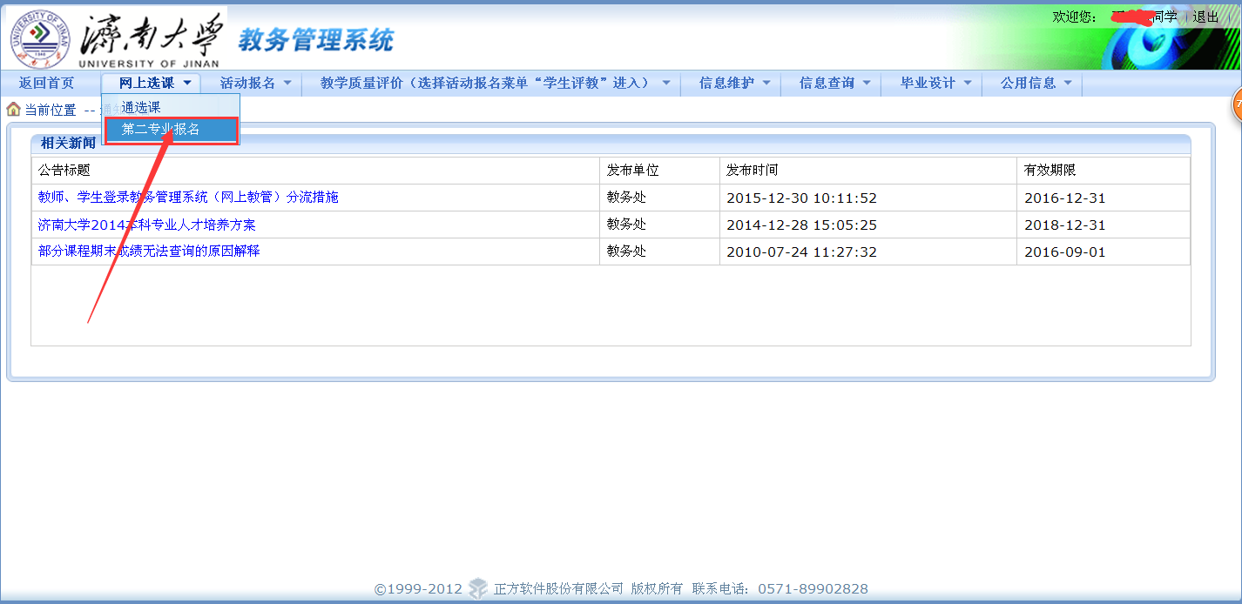

三、第二学位报名表填写
1、从“申请专业”一栏的下拉菜单中选择申报的专业。
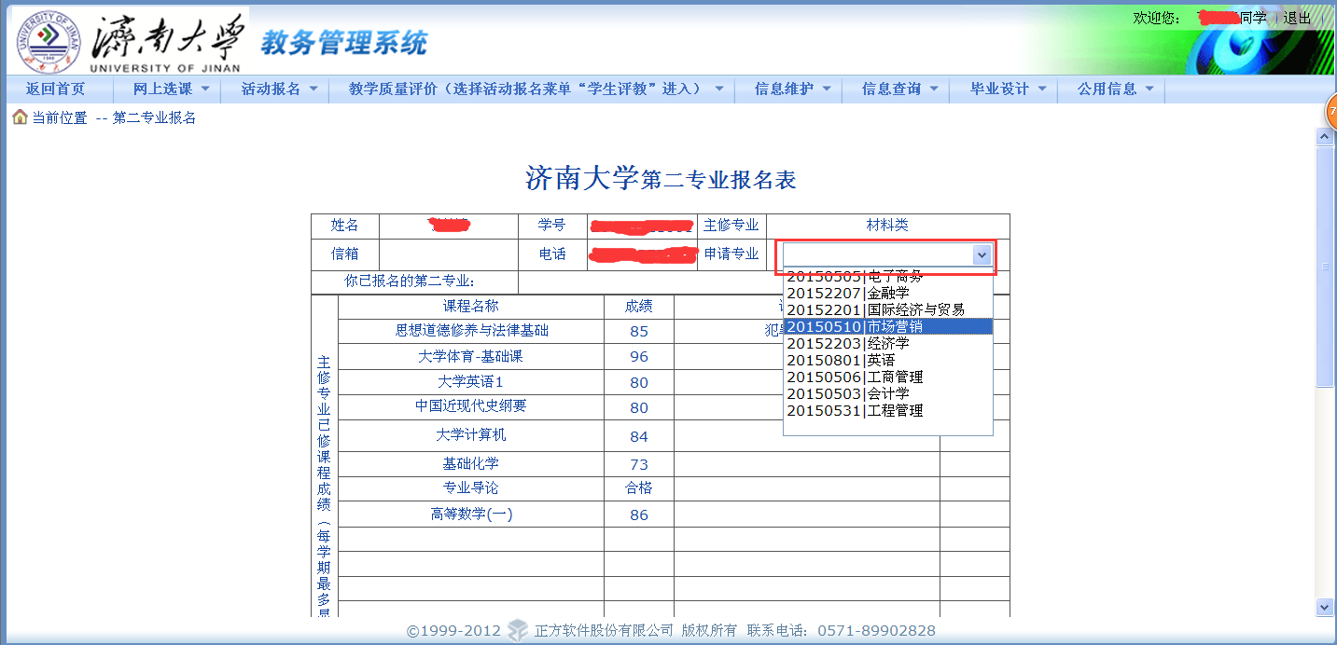

2、点击“报名”完成操作。
3、将表格打印一式两份，签字盖章后上交第二学位开课学院教学管理办公室及教务处教学运行科各一份。
教务处

